***ПАМЯТКА по пожарной безопасности***

По окончании работы, ответственный за противопожарную безопасность в кабинете обязан проконтролировать отключение всех электроприборов. В случае обнаружения пожара работник обязан сообщить о нем в пожарную охрану, а также принять меры к спасению людей, имущества и ликвидации пожара.

***Запрещается:***

• Загромождать коридоры, лестничные клетки, выходы, проемы.

• Производить перепланировку помещения без учета противопожарных норм и правил без согласования с Госпож надзором…

• Содержать закрытыми на замок в рабочее время двери и другие выходы, предназначенные для эвакуации.

• Курить в необорудованных для этой цели местах, разбрасывать окурки и использованные спички.

• Хранить легковоспламеняющиеся жидкости (ЛВЖ) и горючие материалы, баллоны со сжатым и сжиженным газом.

• Применять электронагревательные приборы и временную электропроводку. Применение нагревательных приборов может быть допущено только с письменного разрешения администрации.

• Хранить на приборах отопления бумагу и другие сгораемые предметы.

• В случае возникновения пожара каждый сотрудник обязан немедленно вызвать пожарную команду по телефонам «01», приступить к тушению пожара первичными средствами пожаротушения.

• Использование первичных средств пожаротушения не по назначению запрещается.

• Работник обязан докладывать своему непосредственному руководству о каждом случае травм, отравления и ожога, полученном лично или другими работниками, а также о загорании, возникшей аварийной ситуации.

• До прибытия соответствующих служб работник должен срочно принять меры по ликвидации загорания или аварии и оказать помощь пострадавшему.

**При возникновении аварий следует:**

- прекратить учебный процесс;

- принять меры к удалению детей из опасной зоны;

- принять участие в ликвидации аварии и устранении ее последствий.

Тушение загорания необходимо производить средствами пожаротушения, имеющимися в кабинете или коридоре.

***БУКЛЕТ по пожарной безопасности***

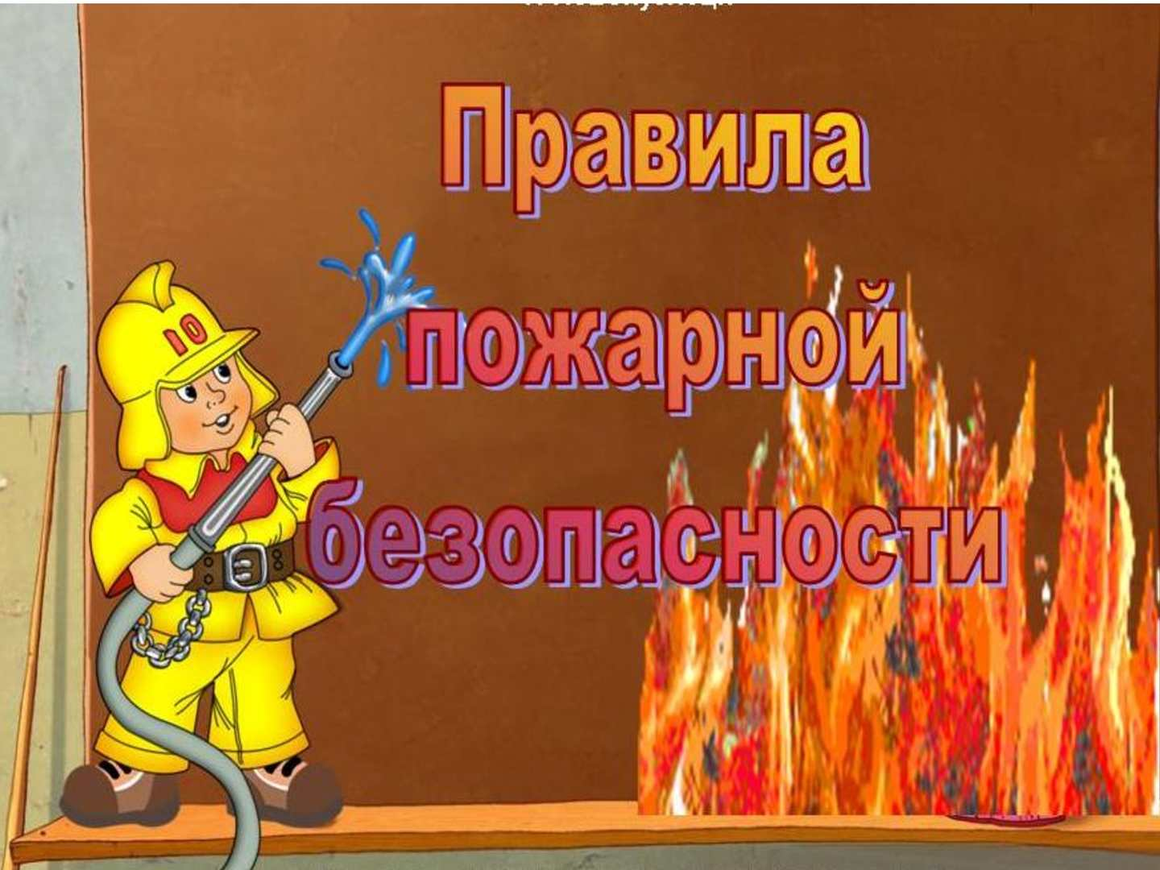

**Инженер по ОТ и ТБ**

***Павлова Ирина Валерьевна***

***Услышав сигнал о возникновении пожара в школе, учитель, ведущий урок обязан:***

1. Без паники, сохраняя спокойствие, не собирая учебные принадлежности, вывести учеников в коридор, по направлению к выходу.

2. Учитель должен сориентироваться по внешним признаком (огонь задымленность, запах дыма) в каком направлении выводить обучающихся к выходу из школы или возможен ли вообще вывод и эвакуация обучающихся.

3. В первую очередь эвакуировать детей из тех помещений, где находиться опасно для жизни, а также с верхних этажей, причем первыми выводят учеников младших классов.

4. Уточнить обстановку: нет ли задымления в коридоре, если выход из класса безопасен, построить учащихся. Портфели, одежду оставить на местах. Если есть, надеть на детей марлевые повязки для защиты органов дыхания. Взять классный журнал.

5. Выводить учащихся из здания школы по наиболее безопасному и кратчайшему пути. Учитель при этом должен идти впереди, а конце цепочки детей поставить самых рослых и физически развитых мальчиков, чтобы в случае необходимости они смогли оказать помощь более слабым.

6. По окончании эвакуации, в заранее определенном безопасном месте сбора, провести перекличку всех детей по спискам. Учитель должен неотлучно находиться рядом с выведенными из зданиям обучающимися.

7. Если коридор задымлен и выход из класса небезопасен, нужно закрыть входную дверь, уплотнить ее подручной тканью, посадить детей на пол и слегка приоткрыть окно для проветривания. Как только услышите шум подъехавших пожарных машин, подайте сигнал, сообщить, что выход из класса или комнаты через дверь невозможен, чтобы бойцы немедленно приступили к эвакуации детей через окна. Учитель в таком случае покидает класс последним.

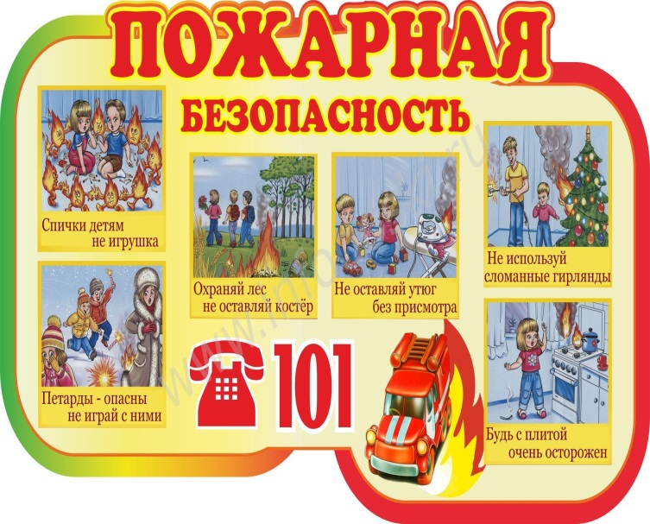

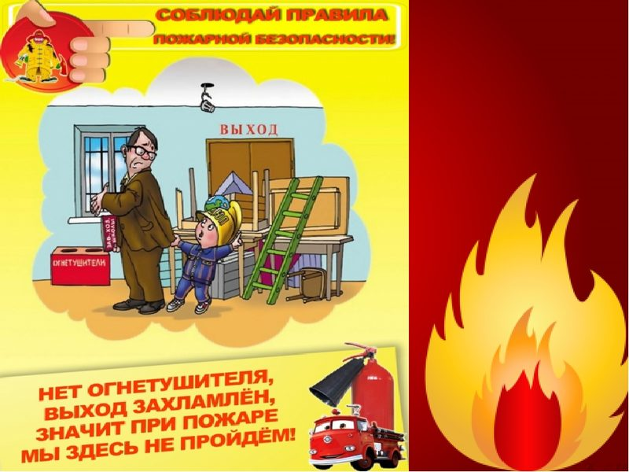

8. После выхода из здания школы учитель пересчитывает учащихся, выходивших с ним, обо всех оставшихся в классе, немедленно докладывает администрации или прибывшим пожарным. В теплый период года собираются на школьном стадионе. В зимнее время в ближайшем здании.

9. После того как вы проверили учащихся по списку, они должны находится в здании и никуда не выходить, чтобы они не мешали работе пожарным, принимающим участие в тушении пожара.